高二数学寒假作业18
一、选择题
1.若直线l的方向向量与平面α的法向量的夹角等于120°，则直线l与平面α所成的角等于( )
A．120° B．60° C．30° D．以上均错
2.已知空间四点A(0,1,0)，B(1,0，)，C(0,0,1)，D(1,1，)，则直线AC与BD的夹角为( )
A. B. C. D.
3.已知a＝(1－t,1－t，t)，b＝(2，t，t)，则|b－a|的最小值是( )
A. B. C. D.
二、填空题
4.已知A(1,0,0)，B(0，－1,1)，OA＋λOB与OB(O为坐标原点)的夹角为120°，则λ的值为
5.已知a＝(2,3，－1)，b＝(－2,1,3)，则以a，b为邻边的平行四边形的面积为_________.
6.若A(3cosα，3sinα，1)，B(2cosθ，2sinθ，1)，则|AB|的范围是__________
7.给定下列四个命题，其中正确命题的序号是________
①若n₁，n₂分别是平面α，β的法向量，则n₁∥n₂⇔α∥β；
②若n₁，n₂分别是平面α，β的法向量，则α∥β⇔n₁·n₂＝0；
③若n是平面α的法向量，且向量a与平面α共面，则a·n＝0；
④若两个平面的法向量不垂直，则这两个平面一定不垂直．
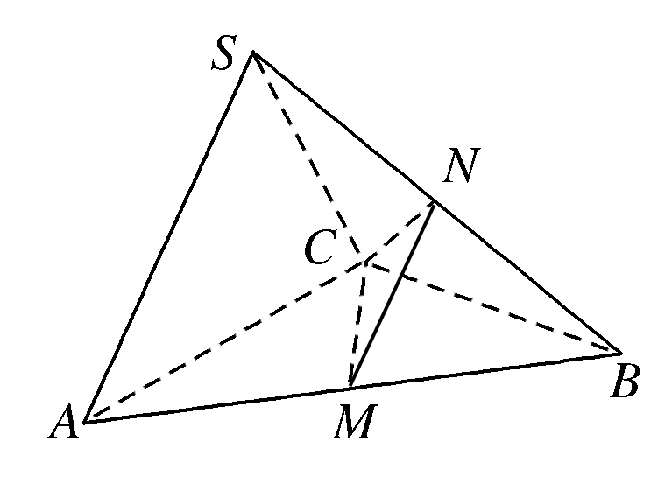
8.在三棱锥S－ABC中，△ABC是边长为4的正三角形，平面SAC⊥平面ABC，SA＝SC＝2，M，N
分别为AB，SB的中点．
(1)证明：AC⊥SB；
(2)求二面角N－CM－B的余弦值；
(3)求点B到平面CMN的距离．

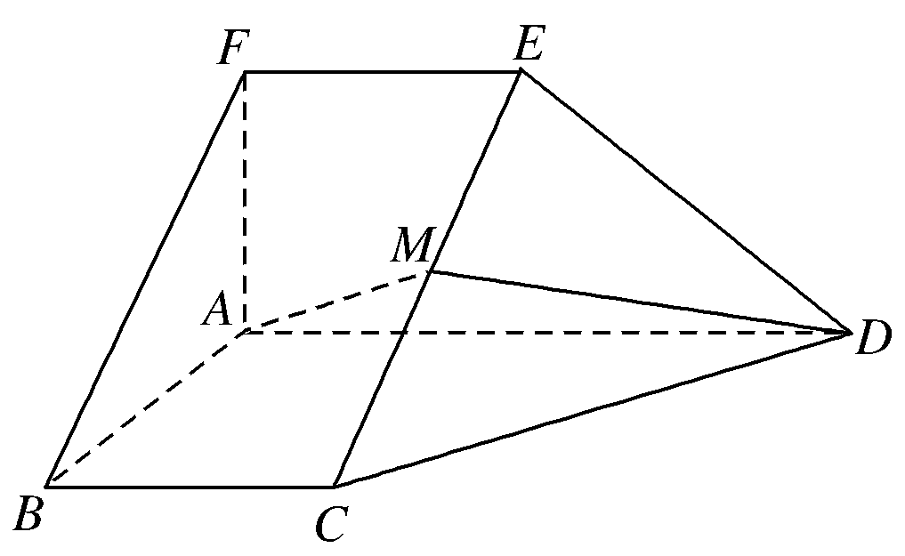
9.如图，在五面体ABCDEF中，FA⊥平面ABCD，AD∥BC∥FE，AB⊥AD，M为EC的中点，AF＝AB＝BC＝FE＝AD.
(1)求异面直线BF与DE所成角的大小；
(2)证明平面AMD⊥平面CDE；
(3)求二面角A－CD－E的余弦值．

